Titre : Conception et prototypage sur circuit FPGA d’un processeur RISC-V conçu à l’aide d’un assistant intelligent

Code : [AFFECTÉ APRÈS ATTRIBUTION]

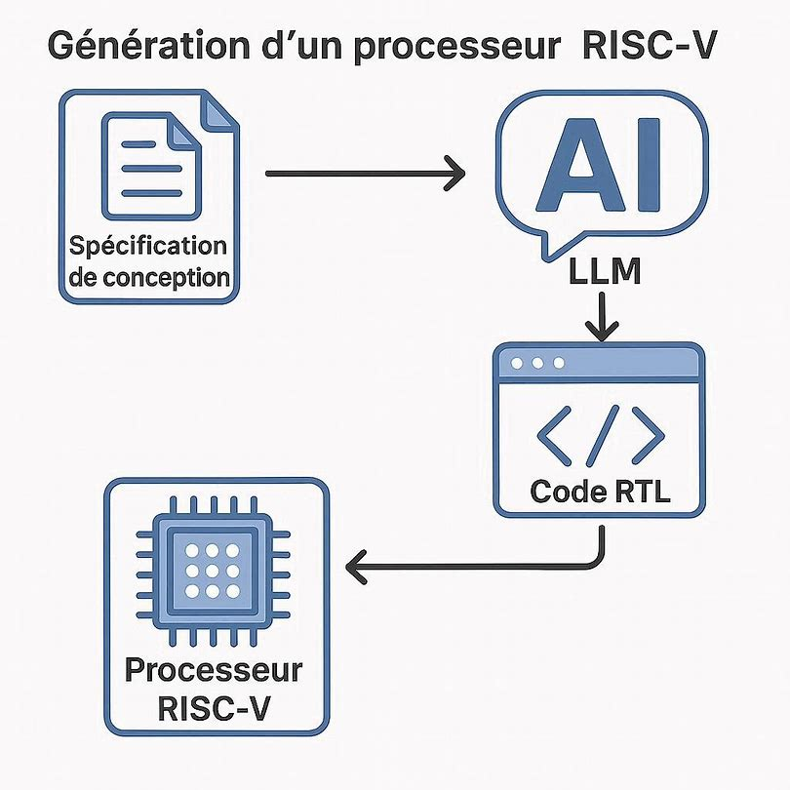
Fig.1. Approche no-code pour concevoir des cœurs de processeur RISC-V (schéma généré avec DALL-E)

Encadrant: Christophe Jégo (ENSEIRB-MATMECA, 100%)

Nombre de binômes : 1

Mots-clés : cœur de processeur RISC-V, langage de description matérielle, assistant intelligent, génération automatique de description matérielle.
Description générale :

Une approche no-code pour la génération de processeurs permet de concevoir des architectures sans écrire de descriptions à l’aide de langage tel que VHDL ou SystemVerilog. L’idée est d’utiliser des interfaces graphiques ou des fichiers de configuration. Des outils existants permettent de créer et de simuler des processeurs visuellement ou via des fichiers YAML.
Une question ouverte est : est-il aussi possible de décrire un cœur de processeur RISC-V à l’aide d’un assistant intelligent comme Le Chat de Mistral AI, ChatGPT de OpenAI ou GitHub Copilot qui un partenariat entre Microsoft et OpenAI ?
Nous disposons à l’Enseirb-Matmeca d’un cœur de processeur 32 bits RISCVEirb décrit en langage VHDL. Ce dernier est conforme aux spécifications de base RV32I sans extension. Cette architecture servira de référence pour comparer et des cœurs conçus à l’aide d’un assistant intelligent. L’intérêt majeur de GitHub Copilot est qu’il s’intègre directement dans un environnement de développement (IDE) tel que Visual Studio Code. Il aide les développeurs à écrire plus rapidement, à explorer différentes solutions et à réduire les tâches répétitives. Nous allons donc privilégier l’utilisation de cet agent pour la description d’un nouveau cœur de processeur RISCVEirb.

